- Zitat
Liebe Mikroskopiefreunde,
nach einem weiteren Jahr Mikroskopie mit dem Leitz Orthoplan möchte ich meinen damaligen Erfahrungsbericht (https://www.mikroskopie-forum.de/index.php?topic=42391.0) in einem weiteren Beitrag um einige Bilder und Eindrücke ergänzen. Vielleicht sind diese für Orthoplan-Nutzerinnen und Nutzer von Interesse und auch für diejenigen, die sich mit dem Gedanken tragen, ein Orthoplan zu erwerben, um es auch für die Mikroskopie wasserlebender Kleinstorganismen und die fotografische Dokumentation einzusetzen.
Die Auswahl der Bilder orientiert sich nicht an inhaltlichen Aspekten – das Verbindende ist lediglich die Freude an der Arbeit mit dem Orthoplan. Ich hoffe, die Bilder transportieren etwas davon.
Ich habe seit dem Erwerb meines Orthoplans verschiedene Adaptationen der Kamera (Canon EOS 700D) ausprobiert. Sehr zufrieden war ich mit der Kombination des Okulars Leitz Periplan GW 8x / Canon 40 mm pancake. Seit kurzem nutze ich das Leitz Periplan GW 6,3x zusammen mit der Kamera-Adaptation von ZEISS aus der Standard-Ära mit der in diesem System eingebauten Relais-Optik f=63 mm. Die mechanische Stabilität ist hervorragend, die Abbildung im Fotostrahlengang lässt sich parfokal mit den Okularen einstellen, und die fotografisch genutzte Bilddiagonale ist für meine Ansprüche vollkommen ausreichend.
Die Artnamen der dargestellten Objekte – soweit bestimmt – und das verwendete Objektiv sind dem Dateinamen zu entnehmen.
Bilder 1-2: Spaß am Hellfeld
Ich nutze im Hellfeld fast ausschließlich die Plan Apochromaten mit TL 170 mm (25/0,65; 40/0,75; 100/1,32). Dies sind wunderbare Objektive, die für allgemeine Zwecke des Tümplers sicherlich keinen Vergleich mit modernen Spitzenobjektiven scheuen müssen. Ganz besonders schätze ich den Plan Apochromaten 100/1,32, wenn man denn entsprechende Präparate und Objekte hat.
Bilder 3-4: Der Interferenzkontrast nach Smith (ICT) im Einsatz am Lebendpräparat - Das Objektiv NPL 40/0,65 170/0,17
Es gibt für das Orthoplan zwei verschiedene Interferenzkontrast-Systeme: eines für TL 170 mm und eines für TL 160 mm. Die Version für TL 170 mm ist mir recht gut vertraut, das neuere System mit Objektiven für TL 160 mm lerne ich gerade erst kennen. Das Objektiv NPL 40/0,65 170/0,17 zeichnet sehr kontrastreich, die recht bescheidene Apertur begrenzt jedoch die erreichbare Auflösung merklich. Darüber hinaus ist je nach Objekt ein mehr oder weniger stark ausgeprägter Blausaum an den Kanten zu registrieren. Bei direkter Beobachtung mag dies gelegentlich stören, bei der Bildverarbeitung lassen sich die Farbfehler meist auf ein akzeptables Maß reduzieren. Trotz der genannten Einschränkungen kann man mit diesem Objektiv schön kontrastierte und angenehm weich gezeichnete Bildergebnisse erzielen.
Bilder 5-7: Mit den Ölimmersionen NPL 100/1,3 und Plan Fluotar 100/1,32 und Mikroblitz auf Ciliatenjagd
Obwohl ich kein Ciliatenkenner bin, nehme ich mir gelegentlich Objekte aus dieser Einzellergruppe fotografisch vor. Die Ölimmersionen 100:1 leisten hierbei gute Dienste und ermöglichen eine saubere Dokumentation aller taxonomisch relevanten Organellen. Manchmal finde ich die Ästhetik der reinen Graustufendarstellung besonders schön (Abb. 7).
Bild 8: Dokumentation winziger Protisten auch in unübersichtlichen Proben
Das Pseudoheliozoon Hedriocystis spinifera (syn. Belonocystis tubistella?) hat einen Zelldurchmesser von nur gut 10 µm. Die präsentierte Zelle befand sich inmitten feiner Detritusflocken, die es verhinderten, die Schichtdicke auf ein optimales Maß zu reduzieren. Aber auch unter diesen Bedingungen ist das Objektiv Plan Fluotar 100/1,32 in Kombination mit der Kondensorfrontlinse N.A. 0,9 gutmütig; ein Plan Apochromat 63/1,4 o.ä., womöglich noch mit immergiertem Kondensor, würde unter solchen Aufnahmebedingungen scheitern. Dennoch zeigt das Foto recht feine Details wie z.B. die zarten Bläschen, die zum Zeitpunkt der Aufnahme mit der kontraktilen Vakuole verschmelzen.
Bilder 9-10: Strukturmerkmale der Gastrotrichen
Die Gegenüberstellungen von Habitus und Details bei den Gastrotrichen Polymerurus rhomboides (Details Reproduktionssystem, Ez=Eizelle, Pn=Terminalorgan des Protonephridiums mit „Wimperflamme“ (eingerahmt), Sp=Spermien) und Lepidochaetus zelinkai (Details Rumpfschuppen) demonstrieren, dass man mit dem Orthoplan-System eine für die meisten Zwecke wohl ausreichende Qualität in der Auflösung feiner struktureller Details für die Arbeit an Mikroinvertebraten erreicht.
Beste Grüße
Ole
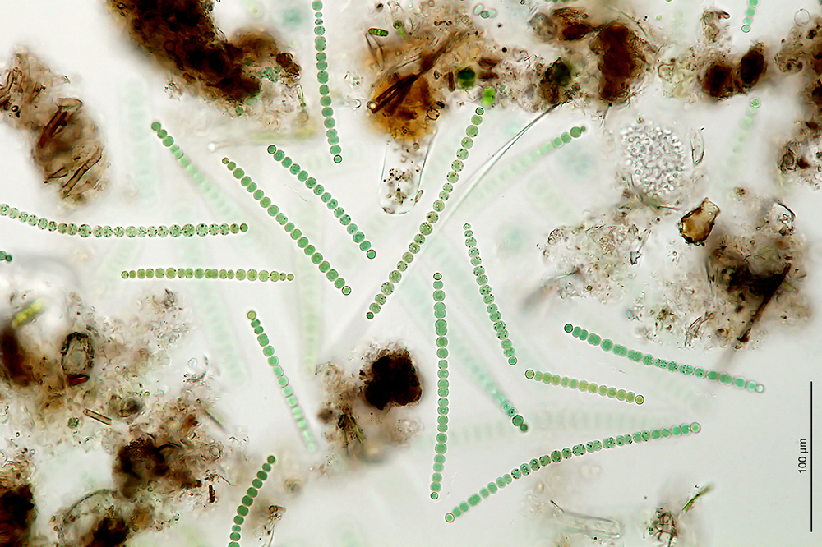
1_Anabaena_spec._Leitz_Orthoplan_25_0,65_1000.jpg (854.83 KB, 1000x666 - angeschaut 658 Mal.)
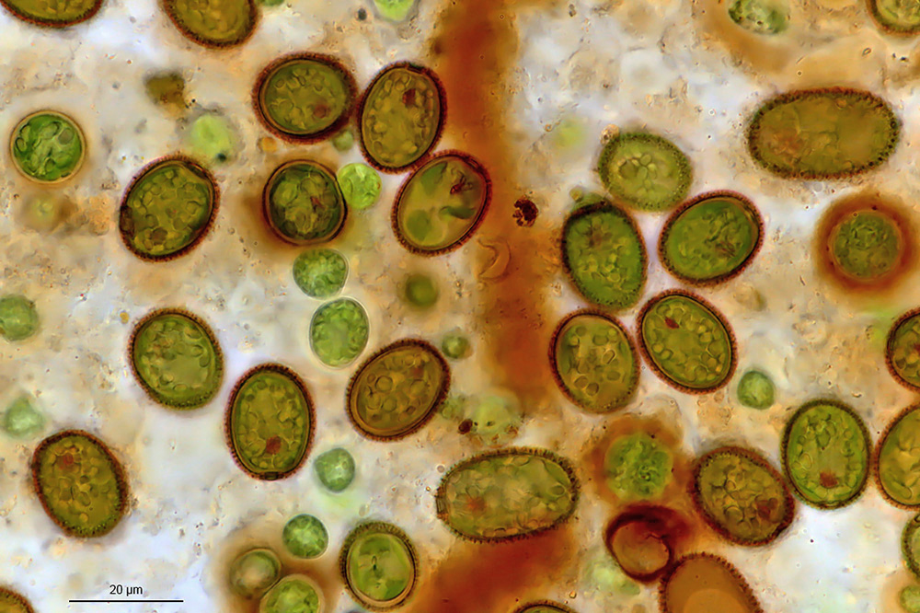
2_Trachelomonas_spec._Leitz_Orthoplan_100_1,3_1000.jpg (316.34 KB, 1000x666 - angeschaut 650 Mal.)
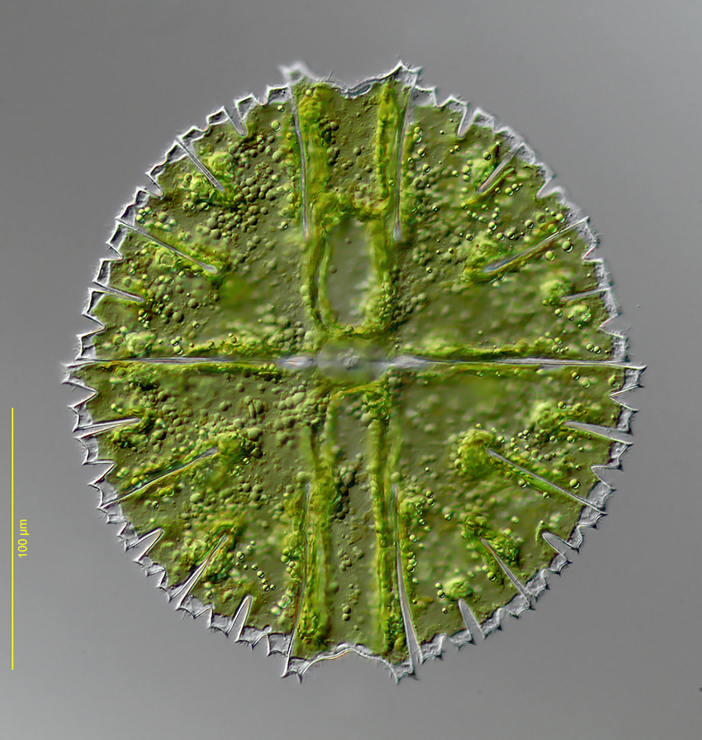
3_Micrasterias_rotata_Leitz_Orthoplan_40_0,65_850.jpg (795.33 KB, 850x895 - angeschaut 652 Mal.)
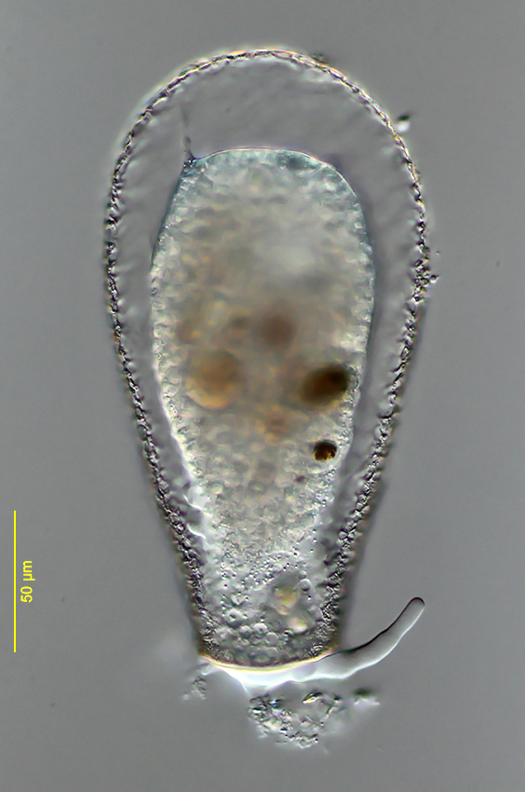
4_Nebela_spec._Leitz_Orthoplan_40_0,65_850.jpg (468.75 KB, 564x850 - angeschaut 644 Mal.)
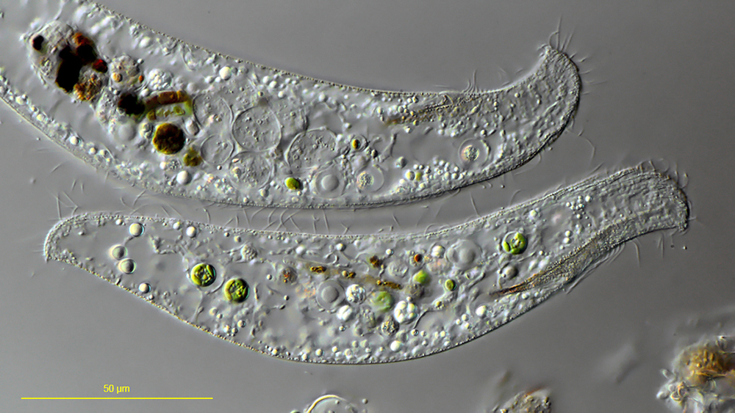
5_Loxodes_striatus_Leitz_Orthoplan_100_1,3_1000.jpg (541.46 KB, 1000x563 - angeschaut 653 Mal.)
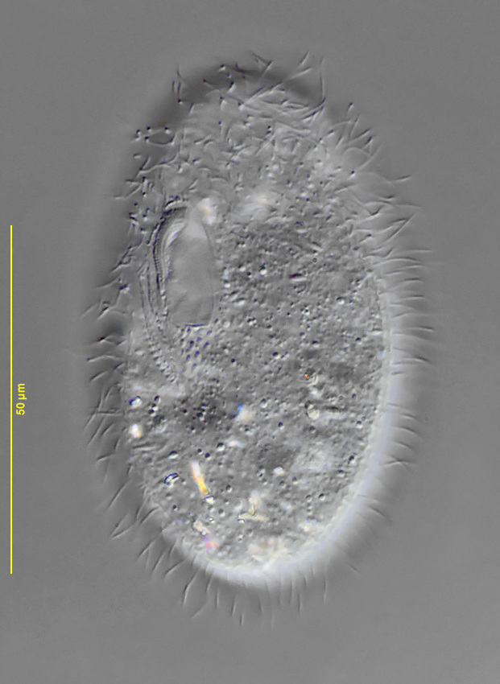
6_Frontonia_angusta_Leitz_Orthoplan_100_1,3_850.jpg (308.24 KB, 621x850 - angeschaut 648 Mal.)
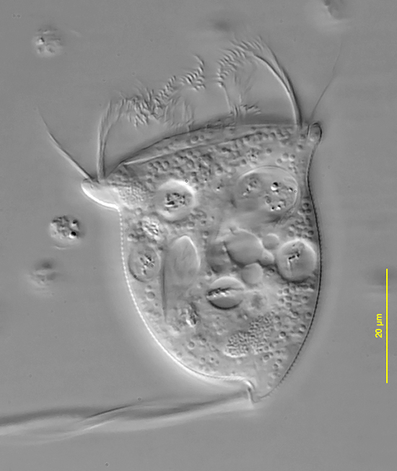
7_Vorticella_cf.convallaria_Leitz_Orthoplan_100_1,32_550.jpg (175 KB, 550x653 - angeschaut 688 Mal.)
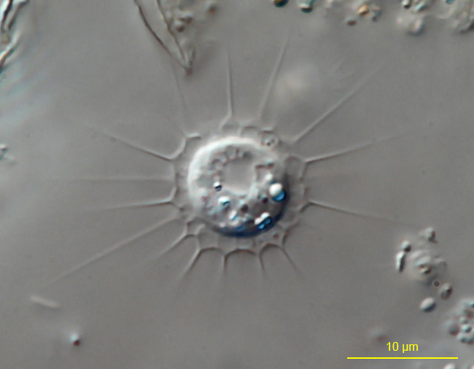
8_Hedriocystis_spinifera_Leitz_Orthoplan_100_1,32_650.jpg (81.85 KB, 650x506 - angeschaut 670 Mal.)
9_Polymerurus_rhomboides_Leitz_Orthoplan_40_0,65_100_1,3_1150.jpg (528.19 KB, 1150x788 - angeschaut 646 Mal.)
10_Lepidochaetus_zelinkai_Leitz_Orthoplan_40_0,75_100_1,3_650.jpg (491.29 KB, 820x650 - angeschaut 647 Mal.)
« Letzte Änderung: November 11, 2022, 13:09:32 Nachmittag von Ole Riemann »
Moderator informieren Gespeichert

Ralf Feller
- Member
- Beiträge: 536
- Zitat
Lieber Ole,
obwohl ich eigentlich histologisch unterwegs bin, hat mich dein erster Beitrag zum Orthoplan-DIK
doch so begeistert, das ich von Peter (und Diana) auch ein solches System erworben habe.
Für die Histologie ist das Orthoplan einfach klasse. Bei einem Sehfeld von 26 mm habe ich je
einen Satz 170 mm PlanApos und 160 mm PlFluotare. Beide Systeme unterscheiden sich nicht in der
Brillanz im Hellfeld, die 170 mm PlanApos sind etwas dunkler, und ein 63 x PlanApo
gab es wohl nur in 160 mm, ist aber klasse, und die 160 mm Leitzobjektive lassen sich in Hellfeld
auch (meiner Ansicht nach uneingeschränkt) im Zeiss endlich System mit den 10x /20 KPLs nutzen.
Adaptiert habe ich eine 700d momentan über ein System aus dem Orthomat-Programm mit
einem mechanischen Zoom von 5x bis 12,5x und Pancake 40 mm, bis 8x bildfüllend.
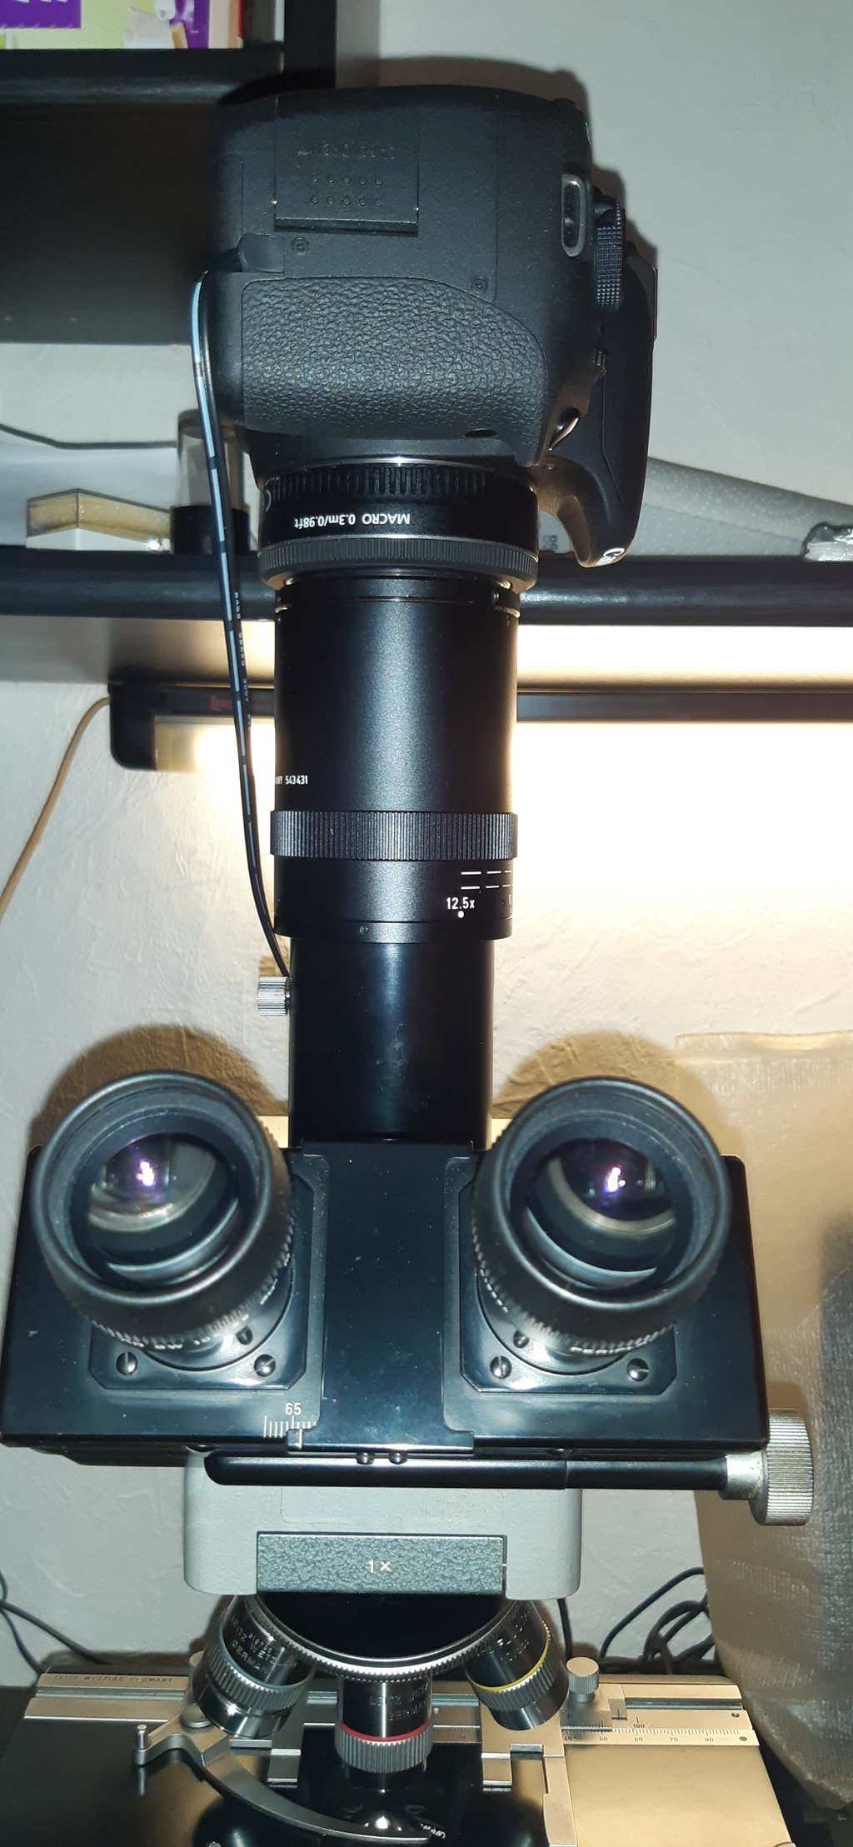
Zum Smith DIK fällt mir im Vergleich mit dem Zeiss-System (alt alt am WL) die
Gradientenfreiheit bei Leitz auf, dafür hat das Zeiss-System mit dem Leitz NPL Fluotar 50/1,0
ein sehr gut hoch auflösendes Objektiv.
Leider fehlte mir an beiden Systemen der Blitz, und weil ich die Mikroskope hauptsächlich
histologisch nutze, wollte ich keine Spiegelkästen oder ähnliches anbauen.
Nun hat sich Jürgen (Junio) noch einmal bereitgefunden mir seinen legendären
Blitzwürfel zu bauen und so freue ich mich schon auf das nächste Frühjahr mit
neuen Tümpelproben.
Zu deinem aktuellen Beitrag (klasse Bilder), die Aufnahmen 5 bis 10 sind doch auch
DIK, geblitzt?
LG Ralf
« Letzte Änderung: November 11, 2022, 19:49:38 Nachmittag von Ralf Feller »
Moderator informieren Gespeichert

Michael
- Member
- Beiträge: 559
- Zitat
Hallo Ole,
ein toller Testbericht und fantastische Bilder! Besonders das (sicherlich geblitzte) Bild von der Wimpernflamme bei P. rhomboides ist Klasse!
Wie Du weist verwende ich ja auch das 170er Smith DIK (am Ortholux II) - wenn ich dann mal auf Blitz aufgerüstet haben sollte, fehlt mir dann bald jede Ausrede, warum meine Bilder soviel schlechter sind als Deine...
Nur eine Anmerkung: Die blauen und gelben Ränder beim DIK sind nicht durch die Objektive verursacht (so schlecht sind die NPLs dann doch nicht). Das Smith-DIK ist auf einen hohen Kontrast ausgelegt - die beiden "DIK-Strahlen" sind deshalb relativ weit voneinander getrennt. Bei doppelbrechenden Objekten - z. B. bei den Schuppen der Gastrotrichen - ist deshalb der Phasenunterschied an der Kante so groß, dass es zu (unschönen) Interferenzfarben kommt. Das verursacht die blauen und gelben Ränder (zumindest wenn der DIK sehr "scharf" eingestellt ist). Da aber meist einen starken Kontrast wünschenswert ist, kann man diese Ränder bei manchen Objekten nur vermeiden, wenn man das Bild einfach nach Graustufen wandelt. Da die Ränder "real" sind und keine Objektivfehler, erhält man so ein einwandfreies und kontrastreiches Bild (wenn auch ohne Farbinformation).
Ich bin schon auf Deinen Vergleich des 170er DIK mit dem 160er gespannt!
Herzliche Grüße
Michael

Moderator informieren Gespeichert
Gerne per Du

Ole Riemann
- Member
- 
- Beiträge: 524
- Zitat
Lieber Ralf und Michael,
vielen Dank für Eure Rückmeldungen! Es freut mich, dass Ihr auch Erfahrungen mit dem Orthoplan bzw. dem DIC nach Smith einbringt. Ich finde es immer hilfreich - auch für spätere Recherchen -, wenn man bestimmte Informationen in einem Faden im Forum gebündelt findet.
Deine Fotoadaptation, Ralf, über das Leitz Orthomat-System mit einem Zoom-Okular kenne ich nicht. Ich glaube aber, Diana hat mir davon mal erzählt. Dass das Bild bis zur 8x-Stellung ohne Vignettierung ist, deckt sich mit meinen guten Erfahrungen bei der Kombination Periplan GW8x/Canon 40 mm pancake.
In den Bildern 8-10 ist nur die Detailaufnahme im Bild 10 mit der Wimperflamme geblitzt, für die anderen habe ich die normale 12V/100W Halogenleuchte verwendet. Meist stelle ich dann auf ISO 200 oder 400 und liege bei den Belichtungszeiten beim Objektiv 100:1 je nach DIC-Einstellung bei 1/15-1/60 Sekunden. Im Zweifelsfall versuche ich zumindest bei der Ölimmersion 100:1, auf den Blitz zu verzichten. Ich habe den Eindruck, dass ich dann einen besseren Kontrast und natürlichere Farbwiedergabe erreiche. Aber klar, sobald rasche Bewegungen ins Spiel kommen, geht es so nicht mehr. Ich brauche aber den Blitz nicht grundsätzlich, um Erschütterungen im System bei der Fotografie zu überlisten.
Vielen Dank, Michael, für die Erklärung des Physikers zur Entstehung der Blau- und Gelbsäume. Ja, das leuchtet mir ein. Der Interferenzkontrast für TL 170 mm ist in der Tat sehr kontrastbetont. Völlig richtig, ein Umwandeln in Graustufen ist häufig sinnvoll und verlustfrei, wenn es um die dokumentarische/wissenschaftliche Fotografie geht.
Schöne Grüße
Ole
« Letzte Änderung: November 12, 2022, 11:18:46 Vormittag von Ole Riemann »
Moderator informieren Gespeichert

Peter V.
- Global Moderator
- Full Member

- Beiträge: 16172
- Zitat
Hallo,
die Farberscheinungen sind - wie bereits erklärt - in der Tat nicht durch die Objektivqualität bedingt, sondern dadurch, das der DIK kontrastoptimiert angelegt wurde. Das ist sicher eine gewisse Philosophie der Hersteller (gewesen), ob sie einen DIK mehr auf Kontrast oder mehr in Richtung Auflösung optimeiren. Ganz klar erkennt man das auch am CF250 DIK von Zeiss Jena. Hier sind die über jeden Zweifel erhabenen Objektive - die besser als ihr zeitgleichen West-Pendants gelten - vollständig auskorrigiert, also nahezu ohne eigene Farbfehler, aber auch dieser DIK weist die blauen Farbsäume auf, da er ebenfalls stark in Richtung Kontrast optimiert ist. Es ist eben immer eine Frage, welcher Eigenschaft der Vorzug gegeben wurde. Der Zeiss West DIK, der weniger kontrastreich ist, wird daher auch oft als etwas "flau" empfunden. Von Herr Schöppe, einem damaligen Entwickler bei Zeiss Jena, ist die Aussage überliefert dass man es bei Zeiss Jena nicht akzeptiert hätten, wenn sie "so einen DIK" abgeliefert hätten wie Zeiss West . Letztlich ist es alles eine Frage des persönlichen Geschmacks. Und an Oles Beispielen sieht man klar, dass man mit jedem DIK (Orthoplan, Zeiss West unendlich und auch Zeiss West endlich) hervorragende Ergebnisse erzielt, wenn man es "kann"
Hezrliche Grüße
Peter

Moderator informieren Gespeichert
Bzgl. Netiquette: Heinrich Lübke, Bundespräsident 1959 - 1969: You can say you to me!
"Die Natur kennt keinen rechten Winkel" (Herbert Knebel)

Apochromat
- Member
- 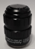
- Beiträge: 199
- Zitat
Hallo in die Runde,
beim differentiellen Interferenzkontrast mit feststehendem beleuchtungsseitigen Kondensorprisma und feststehendem abbildungsseitigen Prisma (fest im Objektiv eingebaut: E. LEITZ ICT n. Smith oder als Zwischenring wie bei JENA 250- CF oder NIKON) wird der Grauwert des DIK- Bildes nicht über das seitliche Verrücken des abbildungsseitigen DIK- Prismas (sog. DIK- Schieber für NOMARSKI- DIK: CARL ZEISS, Oberkochen), sondern über eine drehbare Lambda- Viertel- Platte moduliert (oder: Lambda- Viertel- Platte feststehend in Orthogonalstellung, also n gamma in N-W- Richtung, mit drehbarem Polarisator- ist das Gleiche). Das nennt man auch de Senarmont- Kontrastmodulation im DIK. Da diese Lambda- Viertel- Platte aus Preisgründen nicht achromatisiert wird, kommt es beim Verstellen des Graukontrastes (von der Dunkelstellung ausgehend) mit weißem Licht statt zu wechselnden Neutralgrauwerten zu einem Farbumschlag von schwach Braungrau nach schwach Blaugrau. Das sieht man auch noch in den Interferenzstreifenbildern in den Öltröpfchen des Hedriocystis- Bildes. Ich nehme einmal an, dass der eigentlich nicht reingraue/ neutralgraue Bildhintergrund hier etwas nachbearbeitet wurde, ohne dies genau zu wissen. Das ist also eine dem de Senarmont- DIK innewohnende Eigenschaft. Ebenso wenig haben die an den Kanten entstehenden Farbsäume (bläulich oder gelblich) etwas mit der Stärke der gewählten Bildaufspaltung im DIK zu tun, sondern werden hier von der nicht- achromatisierten Lambda- Viertel- Platte verursacht. Achromatisierte Lambda- Viertel- Platten sind sehr fertigungsintensiv und exorbitant teuer. Solche Platten wurden bei ZEISS 1990 zum Patent (DE 4032212A1) angemeldet. Derzeit baut B. HALLE in Berlin so etwas. Für den Preis einer solchen Platte mit 32 mm Durchmesser kann man ein schönes gebrauchtes ORTHOPLAN oder UNIVERSAL kaufen.... Am JENAPOL u/d gab es die auch. Für andere Zwecke.
Zu dem DIK- Kontrast am JENA 250- CF: Der DIK- Kontrast wurde dort von Physikern entwickelt und die Stärke der Bildaufspaltung, also des DIK- Kantenkontrastes so gewählt und mathematisch- kristallografisch festgelegt, wie eben in der Materialmikroskopie bis heute üblich, also etwas höhere Beträge, als bei einem für die Zellbiologie optimierten DIK- System. Die etwas gehässige Aussage über den "West- DIK" ist schlichtweg bestenfalls Unkenntnis dieser Tatsache. Mehr möchte ich dazu hier nicht schreiben. Der oben erwähnte ehemalige Kollege war Ingenieur- kein Biologe. Der applikative Einfluss von Biologen auf das JENAer 250-CF- Programm war leider fast gegen Null gehend, wie mir einmal Alfred Leman (der einzige Biologe im Kombinat bei der Mikro, der mit dem JENAVAL betraut war) bedauernd erzählte. Außerdem saßen die führenden Zellbiologen in der damaligen BRD, England, Japan und den Vereinigten Staaten. Dahin hatte das Kombinat ja kaum wissenschaftliche Verbindungen. Da war wiederum Carl Zeiss, Oberkochen mit Dr. Heinz Gundlach führend in der Zusammenarbeit mit den damals bedeutendsten Zellbiologen (z.B. Richard D. Allen, Woods Hole, USA; Prof. Trendelenburg, DKFZ, Heidelberg; verschiedene MPI- Institute etc.). Dr. Kurt Michel, dessen strenges Auge ja stets die Leistungsfähigkeit des CZO Ph- und DIK- Konzepts auch applikativ überwachte, war Zoologe. Sein berühmter Zellteilungsfilm von 1941 zeigt dies eindrücklich.
Das war übrigens beim variablen Phasenkontrast Phv von Carl Zeiss JENA genau so: Entwickelt in den 1950er Jahren von Dr. Hermann Beyer, Ingenieur und Techniker von Hause aus. Das wurde dann nach dem Ausscheiden von Hermann Beyer in Jena auch nicht geändert, obwohl eine bereits im Frühjahr 1987 fertiggestellte interne Untersuchung des Kombinats die Nachteile/ Abbildungsfehler des Phv- Kontrastes bei den neuen, optisch überragenden 250- CF Objektiven freimütig einräumte. Am Ende der DDR hatte man dann noch versucht, das Alles wieder gerade zu rücken (Ph statt Phv mit anderen Schichten etc.). Aber diese Objektive sind dann nicht mehr richtig auf den Markt gekommen. Ich habe da nur eine Liste der damals in Planung befindlichen neuen Optiken. Da waren sogar neue Wasserimmersionen PA WI 20x/0,52, 40x/1,0 und 80x/1,2 für Ph und DIK dabei. Und ich hatte mal ein Apo HI 100x/1,40 Ph (!).
Beim E. LEITZ ICT musste die Bildaufspaltung Prinzip- bedingt ebenfalls etwas stärker gewählt werden, aufgrund des durch den Linsendurchmesser im Objektiv zur Verfügung stehenden freien Durchmessers und damit der möglichen abbildungsseitigen DIK- Prismengröße (zur Verfügung stehende Länge des Prismenkeiles). Deshalb gab es bei E. LEITZ auch eine kleine Serie von NOMARSKI- DIK- Schiebern mit Zwischenringen für die Endlich- Objektive am ORTHOPLAN.
LG
Michael
PS: Lieber Ole, deine Bilder mit dem tollen E. LEITZ Plan- FLUOTAR 100x/1,32 sind sehr beeindruckend!
« Letzte Änderung: November 14, 2022, 00:37:45 Vormittag von Apochromat »
Moderator informieren Gespeichert

Peter V.
- Global Moderator
- Full Member

- Beiträge: 16172
- Zitat
Lieber Michael,
vielen Dank für Deine fundierten und ausführlichen Erklärungen; die von Dir genannten Fakten sind sicher den meisten Hobbymikroskopikern nicht bekannt. Deine Beiträge erachte ich insofern immer als außerordentlich wertvoll, da sonst kaum jemand über diese detaillierten technischen und geschichtlichen Informationen verfügt.
Bei der etwas lästerlichen Aussage (wenn sie denn tatsächlich mal so gefallen ist) des ehemaligen Zeiss Jena-Ingenierus schwingt ganz ohne Zweifel auch eine reichliche Menge Ost-West-Folklore mit. Ich kenne auch die Zeiss West DIK-Systeme (Zentralschieber und Einzelschieberchen endlich sowie unendlich) und natürlich liefern alle Systeme ein hervorragendes Bild mit den entsprechenden Optiken.
Herzliche Grüße
Peter
« Letzte Änderung: November 13, 2022, 14:07:04 Nachmittag von Peter V. »
Moderator informieren Gespeichert
Bzgl. Netiquette: Heinrich Lübke, Bundespräsident 1959 - 1969: You can say you to me!
"Die Natur kennt keinen rechten Winkel" (Herbert Knebel)

KayZed
- Member
- Beiträge: 315
- Zitat
Hallo Michael,
danke für deine fundierten Erläuterungen des Zeiss Jena-DIKs.
Jetzt ist mir auch klar, warum die Blausäume bei meinem Jenaval nicht von den Objektiven kommen, sondern wegen der Lambda-Viertel-Platte systembedingt sind.
Viele meiner Bilder haben je nach Kantenstärke ähnliche Blausäume wie Oles Hedriocystis-Bild.
Auch die Kontrastoptimierung des Zeiss-Jena-DIKs erklärt wohl einen Teil der etwas geringeren Feinauflösung beim Jenaval.
Herzliche Grüße
KlausZ

Moderator informieren Gespeichert
Zeiss Stemi 508
Zeiss Jenaval Kontrast
Nikon Z7

Kurt
- Member
- Beiträge: 299
- Zitat
Hallo Ole,
vielen Dank für den Teil 2 Deines Beitrages zu den Erfahrungen mit dem Orthoplan. Ich schätze dieses Gerät ebenfalls sehr hoch ein und werde demnächst auch Bilder hier im Forum zeigen, welche ich mit meinem Orthoplan gemacht habe. Es werden Bilder im Hellfeld sei, da ich den ICT-DIK nicht besitze. Z.Z. optimiere ich noch die Foto-Adaption....
@Michael
Ich folge all Deinen Beiträgen ebenfalls sehr interessiet und lerne daraus auch immer wieder Neues, besonders wenn die Beiträge das Jenaval - mein Hauptgerät - betreffen.
@Klaus
Da ich ja dieses Jahr viele Jenaval-DIK-Bilder in der "Planktonzeit" gezeigt habe, möchte ich an dieser Stelle sagen, sind alles Bilder ohne Verwendung der Lambda-Viertel-Platte. Diese spezielle, von mir realisierte Methode, hatte ich Dir in einem Telefonat ausführlich erleutert. Probiere es einfach noch mal aus.
Grüße aus Freiberg
Kurt
« Letzte Änderung: November 13, 2022, 16:56:38 Nachmittag von Kurt »
Moderator informieren Gespeichert

KayZed
- Member
- Beiträge: 315
- Zitat
Danke Kurt,
jetzt verstehe ich den tieferen Grund deines Vorgehens.
Schönen Abend
KlausZ

Moderator informieren Gespeichert
Zeiss Stemi 508
Zeiss Jenaval Kontrast
Nikon Z7

Apochromat
- Member
- Beiträge: 199
- Zitat
Zitat von: KayZed am November 13, 2022, 14:22:41 Nachmittag
Hallo Michael,
danke für deine fundierten Erläuterungen des Zeiss Jena-DIKs.
Jetzt ist mir auch klar, warum die Blausäume bei meinem Jenaval nicht von den Objektiven kommen, sondern wegen der Lambda-Viertel-Platte systembedingt sind.
Viele meiner Bilder haben je nach Kantenstärke ähnliche Blausäume wie Oles Hedriocystis-Bild.
Auch die Kontrastoptimierung des Zeiss-Jena-DIKs erklärt wohl einen Teil der etwas geringeren Feinauflösung beim Jenaval.
Herzliche Grüße
KlausZ
Hallo Klaus,
der JENAVAL- DIK ist in seinen Möglichkeiten, Zellorganellen in Protisten zu zeigen, dem LEITZ SMITH- DIK nicht unterlegen und die Bilder von Ole Riemann (nachgeschärft und "weißoptimiert", zwar; aber für mich mit die schönsten wissenschaftlichen Aufnahmen von Protisten, neben denen von Kurt Herklotz) zeigen was möglich ist. Die "Feinauflösung" des JENAVAL ist durchaus sehr gut zu nennen und steht keinem der heute am Markt befindlichen Geräte- bei Verwendung vergleichbarer Objektive- nach. Wie schon telefonisch erklärt, ist Deine Beleuchtungsapertur zu klein, das liegt an Deinem gewählten Blitzaufbau und der damit verbundenen Tatsache, dass der Beleuchtungsstrahlengang des JENAVALs aperturmindernd modifiziert wurde. Der Beleuchtungsstrahlengang des JENAVALs ("Großfeldbeleuchtung") war recht speziell konstruiert: Zwei unterschiedliche Mattscheiben bewirkten 1.) eine maximale Ausnutzung des von der 6V 25W Lampe kommenden Lichtstroms, als auch 2.) eine recht hohe Beleuchtungsapertur. Das kann man im Handbuch der Mikroskopie von Beyer- Riesenberg auf Seite 146 nachlesen, obwohl dort legitimerweise verschwiegen wurde, was wirklich im Detail beim JENAVAL gemacht wurde.
Da Du mit den GF- Planachromaten arbeitest, erreichst Du eben nicht die Farbkorrektur und Apertur wie sie in unterschiedlichem Ausmaß in den Objektivreihen GF- Planapochromat, GF- Planachromat VI, WI und HI oder den Apochromaten verwirklicht wurde.
Wenn Du Dein Gerät noch weiter optimieren möchtest, würde ich empfehlen, dass Du Dir das Original- Beleuchtungsrohr für das JENAVAL beschaffst (bei einer bekannten Auktionsplattform bekommt man öfters JENAVAL- Leichen zum Ausschlachten), evtl. den Blitz anders anordnest und versuchst, etwas höher-aperturige/ besser farbkorrigierte 250-CF- Objektive zu bekommen. Einige der DIK- Zwischenringe "GF- PA" funktionieren auch mit anderen Objektiven recht gut (z.B. GF- PA WI 50x/1,0; GF- PApo HI 100x/1,35). Das muss man im Einzelfall selbst ausprobieren.
LG
Michael
« Letzte Änderung: November 14, 2022, 01:08:31 Vormittag von Apochromat »
Moderator informieren Gespeichert

KayZed
- Member
- Beiträge: 315
- Zitat
Hallo Michael,
mein Beleuchtungsrohr am hinteren Eingang ist ja ein Originalteil. Es hat "nur" eine der beiden Mattscheiben gefehlt. Mittlerweile ist das Problem behoben und das Bertrand-Bild schön gleichmäßig ausgeleuchtet. Bei der Feinauflösung mit dem 100/1,3 kann ich trotzdem keine erkennbare Verbesserung feststellen.
Ob die Blitzwürfeladaption nach dem Lampenhaus ein Grund ist, bin ich mir nicht so sicher. Wenn ich den Blitzwürfel komplett entferne, schaut das Pupillenbild unverändert aus. Statische Aufnahmen ohne Blitzadaption sind nach meinem Dafürhalten in der Auflösung vergleichbar gut.
Bleibt als Verbesserungspotential für mich eigentlich nur die Anschaffung von Apochromaten in der Hoffnung vorhandene DIK-Prismen einsetzen bzw. neue erforderliche beschaffen zu können.
Jedenfalls meine ich in Ole's Orthoplanaufnahmen etwas mehr Auflösungspotential zu erkennen. Dabei spielt natürlich auch seine große Erfahrung in der Präparation eine Rolle.
Kurt's Bilder sind zweifelsfrei erste Sahne, aber nicht unbedingt eine standartmäßige Jenaval-Kontrast-Referenz, weil er seine Einrichtung mit Eigenbaumaßnahmen und sehr spezieller DIK-Anpassung erheblich optimiert hat.
Nun, das ist für mich im Augenblick der technische Stand der Dinge. Ich will auch keinesfalls das Jenaval Kontrast schlecht schreiben. Ich bin über weite Strecken mit den vielfältigen Möglichkeiten dieses Mikroskops sehr zufrieden. Ich will aber auch nicht verschweigen, dass in meinen Augen noch Luft nach oben gibt.
Herzliche Grüße
KlausZ

Moderator informieren Gespeichert
Zeiss Stemi 508
Zeiss Jenaval Kontrast
Nikon Z7

Michael
- Member
- Beiträge: 559
- Zitat
Hallo,
Zitat von: Apochromat am November 13, 2022, 12:10:48 Nachmittag
Da diese Lambda- Viertel- Platte aus Preisgründen nicht achromatisiert wird, kommt es beim Verstellen des Graukontrastes (von der Dunkelstellung ausgehend) mit weißem Licht statt zu wechselnden Neutralgrauwerten zu einem Farbumschlag von schwach Braungrau nach schwach Blaugrau. Das sieht man auch noch in den Interferenzstreifenbildern in den Öltröpfchen des Hedriocystis- Bildes. Ich nehme einmal an, dass der eigentlich nicht reingraue/ neutralgraue Bildhintergrund hier etwas nachbearbeitet wurde, ohne dies genau zu wissen. Das ist also eine dem de Senarmont- DIK innewohnende Eigenschaft. Ebenso wenig haben die an den Kanten entstehenden Farbsäume (bläulich oder gelblich) etwas mit der Stärke der gewählten Bildaufspaltung im DIK zu tun, sondern werden hier von der nicht- achromatisierten Lambda- Viertel- Platte verursacht. Achromatisierte Lambda- Viertel- Platten sind sehr fertigungsintensiv und exorbitant teuer.
Du hast natürlich Recht, dass der nicht reinweiße (bzw. graue) Hintergrund von der wellenlängenabhängigen Lambda-Viertel-Platte kommt und leicht mit dem Weißabgleich der Kamera korrigiert werden kann. Die blauen bzw. gelben Farbsäume an den Kanten haben aber eine andere Ursache:
- die Farbsäume sind objektabhängig. Bei manchen Objekten treten sie - bei gleicher DIK-Einstellung - auf, bei anderen nicht. Sehr schön ist das ja an dem Hedriocystis-Bild zu sehen, bei dem der Farbsaum nur bei den Öltröpfchen auftritt, bei den anderen Strukturen nicht.
- die Farbsäume treten nur an den Kanten senkrecht zur Aufspaltungsrichtung der "DIK-Strahlen" auf und sind deshalb abhängig von der Ausrichtung der Prismen und nicht von der Lamda-Viertel-Platte
- kehrt man durch Drehen des Kompensators das Vorzeichen der Phasenverschiebung um (und damit die Hell-Dunkel-Position des Pseudo-Reliefs) ändert sich auch die Position des Farbrandes -> der Farbrand wird durch die Interferenz verursacht, die Farben sind also Interferenzfarben
- ähnliche Farbränder (in unterschiedlicher Ausprägung) sind auch bei anderen DIK-Systemen zu finden und werden manchmal aufwändig wegretuschiert. Die Farbränder sind also keine "Spezialität" des Smith-DIKs
Die Farbränder entstehen, weil der Gradient des optischen Wegs senkrecht zur DIK-Aufspaltung so groß ist, dass es zu Auslöschungen im sichtbaren Spektrum kommt. Deshalb hat man auf der einen Seite des Objektes einen blauen Rand, auf der anderen Seite (weit unauffälliger) einen gelben. Das spiegelt die optischen Objekteigenschaften wieder und wird korrekt durch das DIK abgebildet. Diese zusätzliche Information über das Objekt ist bei ästhetischen Fotos aber oft unerwünscht - dann muss man die Farbsäume halt entfernen. Eine andere Möglichkeit ist, den DIK unempfindlicher zu stellen - oft entfernt das bereits die Farbsäume. Leider werden dann auch die anderen Strukturen nicht mehr so stark kontrastiert. Es ist ähnlich wie bei der Hell-Dunkel-Dynamik eines Fotos: Entweder sind die hellen Bereiche überbelichtet und die Objekte im Schatten gut sichtbar, oder die hellen Bereiche sind richtig belichtet und der Schatten säuft ab...
In meinen Augen bringen die Farbsäume zusätzlich Informationen über das Objekt (z.B. doppelbrechende Zellwand etc.):
"It's not a bug, it's a feature"
Viel Grüße
Michael

Moderator informieren Gespeichert
Gerne per Du

Ole Riemann
- Member
- Beiträge: 524
- Zitat
Liebe Leute,
schönen Dank Euch allen für die interessante Diskussion - insbesondere den Michaels für die detailreichen Informationen zu den technischen Hintergründen, die ich mir alle nochmal genauer durchlesen muss. Fürs erste nehme ich als Orthoplan-Nutzer mit, dass die gewissen Blausäume an der fehlenden Achromatisierung des Polarisators und nicht an den NPL-Objektiven oder dem ICT an sich liegen [EDIT: Michael Müller hat gerade ergänzt, dass dies doch der Fall sei]. Ja, Michael, Du hast recht, der Hintergrund ist beim direkten Einblick eher blaugrau, ich strebe in der Bildbearbeitung aber möglichst ein reines Grau an, habe also die Sättigung des Hintergrundes etwas reduziert.
Lieber Klaus, ich verfolge Deine Optimierung des Jenavals und die Diskussionen mit Kurt und Michael mit Interesse, obwohl ich das Jenaval nicht direkt kenne. Vorausgesetzt die maximal mögliche Beleuchtungsapertur wird dem Objektiv auch zur Verfügung gestellt (hier vermutet Michael bei Deinem Setup ja durch die Blitzadaptation bedingte Verluste), denke ich, der für die Bildauflösung begrenzende Flaschenhals - auch beim Orthoplan - liegt an der Kondensorfrontlinse N.A. 0,9. Da hilft nur ein immersionsfähiges System, wie es z.B. Martin Kreutz einsetzt (oder das ZEISS Standard-System bietet). Für meine Zwecke habe ich jedoch festgestellt, dass der Gewinn an Auflösung nur bei ideal dünnen Präparaten wirklich zum Tragen kommt und darüber hinaus mit einem Verlust an Kontrast und (pseudo-)räumlichem Eindruck (im DIC) einhergeht, so dass ich mit dem Kondensor N.A. 0,9 meist gut auskomme.
Eine Idee, Klaus, hätte ich noch: Beim Einsatz des Spiegelkastens (also zwischen Leuchte und Stativ gesetzt) beobachte ich bei manchen Stativen und Leuchten, dass durch den verlängerten Lichtweg die Beleuchtungsapertur sekundär reduziert wird. Man hat beim Beobachten den Eindruck, dass die Kondensorblende etwas geschlossen ist. Im Blitzstrahlengang tritt dieser Aperturlust jedoch nicht auf. Möglicherweise ist das aber bei Deiner Blitzadaptation beim Jenaval der Fall?
Beste Grüße
Ole
« Letzte Änderung: November 14, 2022, 10:01:46 Vormittag von Ole Riemann »
Moderator informieren Gespeichert

KayZed
- Member
- Beiträge: 315
- Zitat
Hallo Michael,
deine Ergänzung bzw. Berichtigung zu den DIK-Blausäumen ist sehr aufschlussreich. Ich kann durch meine Beobachtungen bestätigen, dass diese orientierungsabhängig sind und bei unterschiedlichen Kanten verschieden stark bis gar nicht auftreten. Am besten ist es, wohl einen guten Kompromiß zwischen abgeschwächtem DIK und noch ausreichendem Kontrast zu finden.
Hallo Ole,
ich glaube, deine Überlegungen zur DIK-Optimierung sind sehr praxisrelevant. Ich werde deshalb auch nicht um jeden Preis an einer technischen Um- oder Aufrüstung arbeiten.
Die Vermutung mit der beleuchtungsseitigen Apertureinschränkung hatte ja auch schon Michael (Apochromat) geäußert. Ich will nicht ausschließen, dass das bei meiner Adapation eine Rolle spielen könnte.
Ich habe bislang allerdings festgestellt, dass beim völligen Entfernen des Blitzwürfels die Aufnahmen unter gleichen Standartbedingungen an den gleichen Testdiatomeen keine für mich erkennbaren Auflösungsverbesserungen bringen. Daher nehme ich mal an, dass dies keine so wesentliche Rolle spielen kann. Wenn ich dagegen unter Schieflicht ohne DIK (Prismen) fotografiere ist eine leichte Verbesserung der Feinstrukturen erkennbar. Da die kondensorseitigen DIK-Prismen des Jenaval bekanntermaßen die beleuchtungsseitige Apertur ohnehin auf ca. 0,6 bis 0,7 begrenzen, vermute ich, dass dieser systembedingte Aspekt eine größere Rolle spielt.
Aber wie dem auch sei, wenn ich den Spass-Fakor an meinem Jenaval Kontrast auf einer Skala zwischen 0 und 1 einschätzen sollte, dann liegt der eindeutig relativ nahe zu 1 und damit wohl noch höher als die bei mir erreichbare Apertur.
Schönen Abend
KlausZ

Moderator informieren Gespeichert
Zeiss Stemi 508
Zeiss Jenaval Kontrast
Nikon Z7

Was leistet das Leitz Orthoplan für den fotografisch interessierten Tümpler (2)?
« am: November 11, 2022, 13:00:28 Nachmittag »

Re: Was leistet das Leitz Orthoplan für den fotografisch interessierten Tümpler (2)?
« Antwort #1 am: November 11, 2022, 19:12:54 Nachmittag »

Re: Was leistet das Leitz Orthoplan für den fotografisch interessierten Tümpler (2)?
« Antwort #2 am: November 12, 2022, 10:36:49 Vormittag »

Re: Was leistet das Leitz Orthoplan für den fotografisch interessierten Tümpler (2)?
« Antwort #3 am: November 12, 2022, 11:15:33 Vormittag »

Re: Was leistet das Leitz Orthoplan für den fotografisch interessierten Tümpler (2)?
« Antwort #4 am: November 12, 2022, 11:53:40 Vormittag »

Re: Was leistet das Leitz Orthoplan für den fotografisch interessierten Tümpler (2)?
« Antwort #5 am: November 13, 2022, 12:10:48 Nachmittag »

Re: Was leistet das Leitz Orthoplan für den fotografisch interessierten Tümpler (2)?
« Antwort #6 am: November 13, 2022, 13:46:07 Nachmittag »

Re: Was leistet das Leitz Orthoplan für den fotografisch interessierten Tümpler (2)?
« Antwort #7 am: November 13, 2022, 14:22:41 Nachmittag »

Re: Was leistet das Leitz Orthoplan für den fotografisch interessierten Tümpler (2)?
« Antwort #8 am: November 13, 2022, 16:41:18 Nachmittag »

Re: Was leistet das Leitz Orthoplan für den fotografisch interessierten Tümpler (2)?
« Antwort #9 am: November 13, 2022, 18:39:39 Nachmittag »

Re: Was leistet das Leitz Orthoplan für den fotografisch interessierten Tümpler (2)?
« Antwort #10 am: November 14, 2022, 00:19:31 Vormittag »

Re: Was leistet das Leitz Orthoplan für den fotografisch interessierten Tümpler (2)?
« Antwort #11 am: November 14, 2022, 08:58:15 Vormittag »

Re: Was leistet das Leitz Orthoplan für den fotografisch interessierten Tümpler (2)?
« Antwort #12 am: November 14, 2022, 09:51:52 Vormittag »

Re: Was leistet das Leitz Orthoplan für den fotografisch interessierten Tümpler (2)?
« Antwort #13 am: November 14, 2022, 09:55:13 Vormittag »

Re: Was leistet das Leitz Orthoplan für den fotografisch interessierten Tümpler (2)?
« Antwort #14 am: November 14, 2022, 19:38:33 Nachmittag »

Thema: Was leistet das Leitz Orthoplan für den fotografisch interessierten Tümpler? (Gelesen 2075 mal)

Ole Riemann
- Member
- Beiträge: 524
Liebe Mikroskopiefreunde,
ich möchte aus der Perspektive des mikrofotografisch interessierten Tümplers Erfahrungen zusammenfassen, die ich nach einigen Monaten regelmäßiger Arbeit am Leitz Orthoplan bei der Untersuchung von Süßwasserproben gesammelt habe. Meine Schilderungen sind natürlich sehr subjektiv und beanspruchen keinesfalls, als objektiver Testbericht zu gelten. Welchen Sinn hätte dies auch – ist doch das Leitz Orthoplan ohne jeden Zweifel einer der zeitlosen, vielgerühmten Klassiker in der Geschichte des Baues von Mikroskopen und in jeder Hinsicht ein Spitzengerät. Die überragenden mechanischen und optischen Eigenschaften dieses Mikroskops ebenso wie seine Vielseitigkeit und Ausbaubarkeit werden auch im Forum in zahlreichen Beiträgen beschrieben.
Obwohl mein Interesse eher die Nutzung von Mikroskopen ist, um damit biologische Objekte zu beobachten und zu dokumentieren, besitze ich wie viele von uns mehr Mikroskope, als ich streng genommen hierfür bräuchte. Über einige Jahre habe ich insbesondere mit ZEISS-Geräten (endlich und unendlich) und Olympus (endlich) Erfahrungen gesammelt und bin mit dem ZEISS Standard WL und Axiophot sowie dem Olympus BH2-System hoch zufrieden. Aber irgendwann wollte ich doch auch mal selbst wissen, wie sich das Mikroskopieren mit einem Leitz Orthoplan so anfühlt. Ich sage dies ganz bewusst so, da es mir neben möglichst detailreichen Beobachtungen und deren qualitativ hochwertiger Dokumentation auch darauf ankommt, wie gerne ich an einem Mikroskop arbeite. Ein zusammenfassender Indikator dafür ist bei mir, wie oft ich die Staubschutzhülle lüfte, um einfach mal so ein Mikroskop anzuschauen und mich daran zu erfreuen. Und das tue ich bei meinem Orthoplan oft.
Angefangen hat alles mit zahlreichen Gesprächen vor allem mit Diana, aber auch mit Peter V. und Olaf, allesamt bekennende Leitzianer, gemeinsam zuletzt bei der Kornrade 2020 abends beim Italiener. Diana hatte zu dieser Zeit ein sehr gut erhaltenes cremeweißes Orthoplan-Stativ auf Lager und bot an, es für mich herzurichten. Ich durfte das Mikroskop auch schon mal besichtigen, und Ende 2020 kam es dann zu mir nach Würzburg, ausgestattet mit einer feinen Hellfeldausstattung.
Entgegen meinen anfänglichen Beteuerungen blieb es natürlich nicht dabei; das Gerät ist mittlerweile auch mit einem ICT-Revolverkondensor und ICT-Objektiven NPL 40/0,65 und NPL 100/1,3 ausgestattet. Daneben habe ich für das Hellfeld am 5fach Revolver (1x) die Leitz Plan Apos 40/0,75 und 100/1,32 adaptiert. Die fünfte Position wird je nach Beobachtungssituation bestückt; teilweise nutze ich ein schwach vergrößerndes Objektiv 2,5:1, um einzelne Objekte aus unabgedeckten Proben zu pipettieren, mal kommt ein Objektiv 10:1 oder ein ZEISS Plan Apo 25/0,65 (den ich noch gegen das Pendant von Leitz austauschen werde) zum Einsatz. Als Okulare verwende ich entweder Leitz Periplane GW10x mit 30mm Durchmesser oder Olympus-Okulare 10x mit SF 26 für den BH2-Großfeldtubus. Die sicherlich vollkommen richtigen Einwände in Bezug auf das Mischen von Optiken verschiedener Hersteller sind in der Praxis bei mir nur selten von Bedeutung. Das sähe natürlich ganz anders aus, wenn ich als Pathologe absolut verzeichnungsfreie Abbildung bis an den äußersten Rand auch auf dem Foto bräuchte.
Was kann ich nun zum praktischen Einsatz des Orthoplans im Alltag des Tümplers sagen? Meine schönste Erfahrung war, dass ich am Orthoplan mehr denn je zum entspannten und genussvollen Beobachten gekommen bin. Das große Sehfeld, die fantastische (von Diana perfekt restaurierte) Triebmechanik, die glasklare Abbildung der Leitz Plan Apos (aber auch der Pendants von ZEISS und Olympus) im Hellfeld sowie die für mich ideale Erreichbarkeit aller mechanischen Einstellungen machen das Mikroskopieren zum reinen Vergnügen.
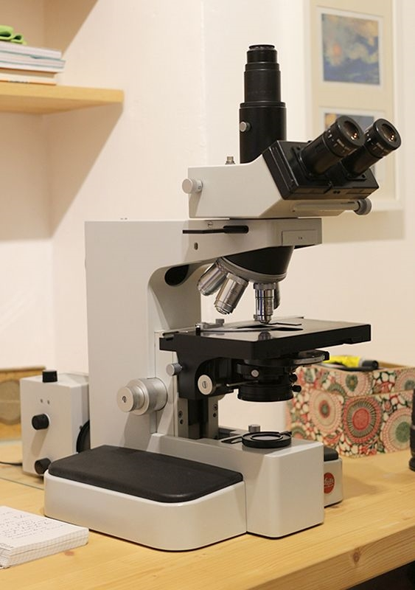
Zur Fotografie verwende ich mittlerweile ein Periplan GW8x in Kombination mit einem Canon 40 mm Pancake und der einfachen Canon EOS 700D (APSC). Mit dieser Konstellation erreiche ich mit dem Objektiv 100:1 eine Bilddiagonale von ca. 200 µm. Das schafft (und übertrifft) bei mir nur das ZEISS Axiophot bei optikfreier Direktadaptation der Kamera.
Den Differentialinterferenzkontrast/ICT empfinde im direkten Vergleich zu ZEISS (unendlich und endlich „neu“) als kontrastreicher und satter; in der Auflösung und in Bezug auf feine Hell-Dunkel-Nuancen hat nach meinem Eindruck jedoch ZEISS die Nase vorn (auch gegenüber dem Olympus BH2-System). Aber darüber ließe sich endlos und letztlich ziellos debattieren. Im direkten Vergleich der mir zur Verfügung stehenden ICT-Objektive 40/0,65 und 100/1,3 fällt auf, dass beim 40er die Farbkorrektur derjenigen des 100er deutlich unterlegen ist. Es ist zweifelsohne auch so, dass moderne Unendlich-Geräte mit DIC-fähigen Objektiven aufwarten (z.B. Plan Neofluar 40/1,3 bei ZEISS), die den schlichten ICT-Objektiven am Orthoplan aufgrund ihrer optischen Parameter teils deutlich überlegen sind.
Um einen Eindruck davon zu vermitteln, was das System mikrofotografisch leistet (hier spielt natürlich auch das Vermögen oder Unvermögen des Fotografen eine wichtige Rolle), zeige ich nun einige Bilder, bei denen es mir weniger um die Objekte im einzelnen, sondern mehr um den Gesamteindruck geht.
Insgesamt bin ich mit meinem schönen Leitz Orthoplan sehr glücklich und bedanke mich ganz herzlich bei Diana für ihre technische Expertise und Hilfe bei der Zusammenstellung und Inbetriebnahme des Gerätes.
Schöne Grüße
Ole
Der Tardigrade Macrobiotus (Plan Apo 25/0,65):
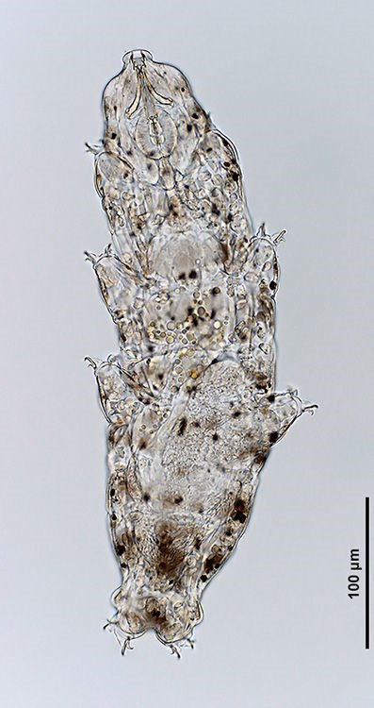
Dichte Closterien-Bestände aus einer nassen Wiese in der Hochrhön (Plan Apo 25/0,65):
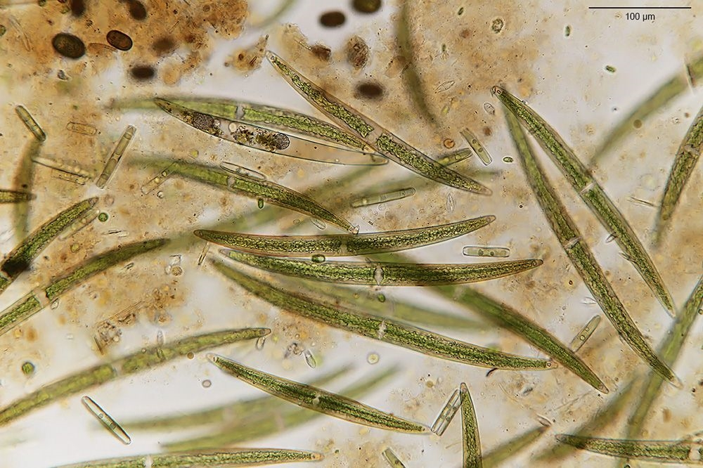
Closterium rostratum, Hochrhön (Plan Apo 40/0,75):
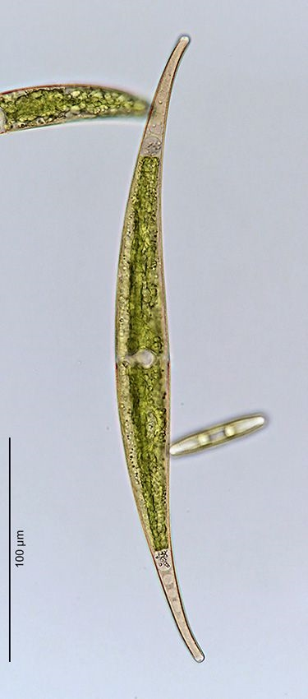
Purpurschwefelbakterien und Oscillatoria aus dem Simmelried (Plan Apo 40/0,75):
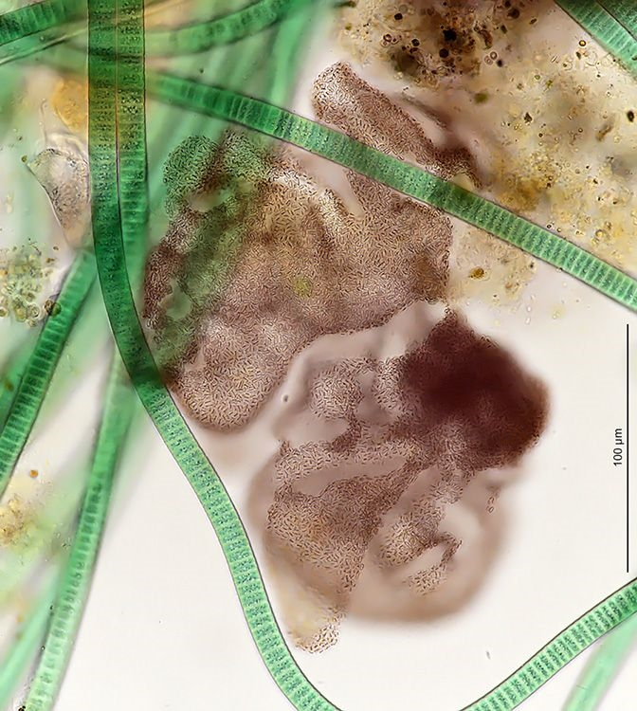
Eine auffallend bestachelte Phacus-Art aus dem Simmelried (Plan Apo 100/1,32):
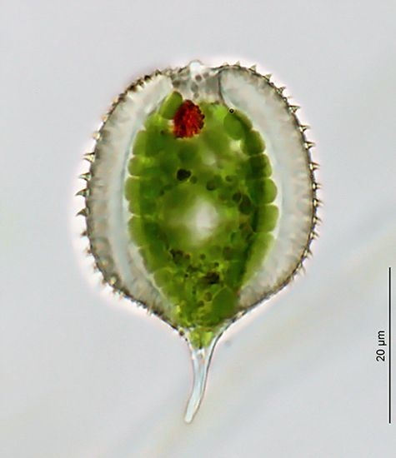
Eine unbestimmte Euglena aus dem Simmelried (Plan Apo 100/1,32):
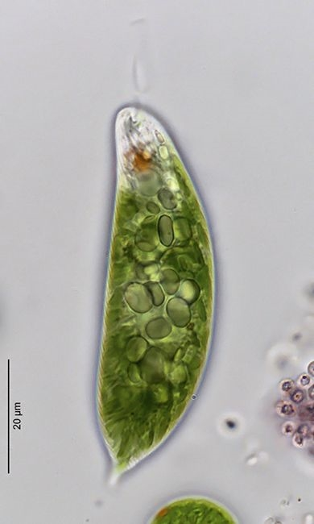
Die Kieselalge Pinnularia mit Öltropfen, Hochrhön (links schiefe Beleuchtung Plan Apo 40/0,75, rechts ICT NPL 40/0,65):
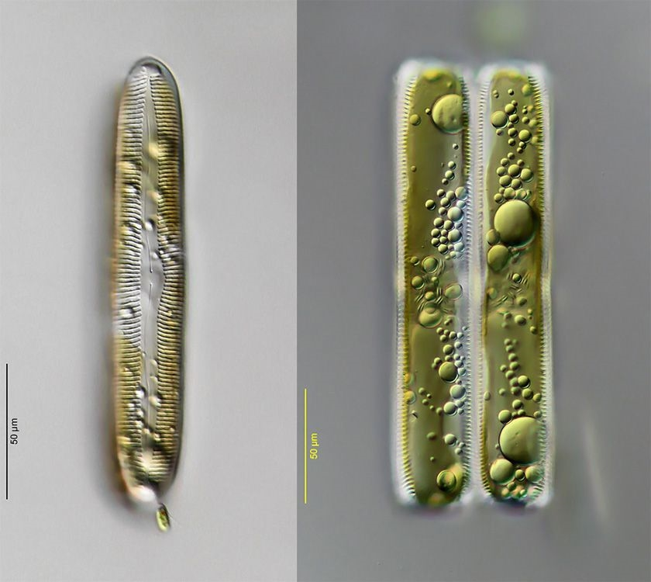
Der Gastrotrich Haltidytes festinans mit riesiger Eizelle, Simmelried (ICT NPL 40/0,65):
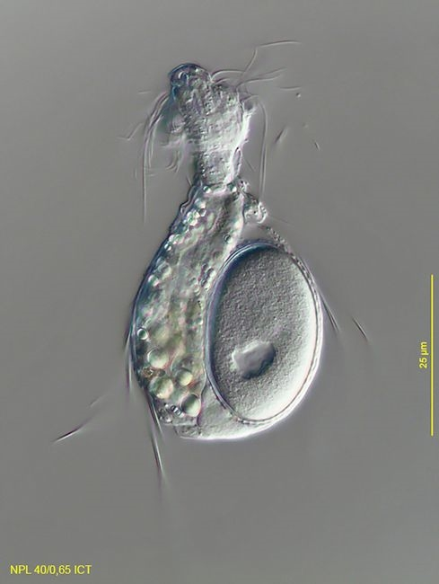
Die koloniale Grünalge Gonium pectorale aus einem Flachmoor in der Nähe von Würzburg (ICT NPL 40/0,65):
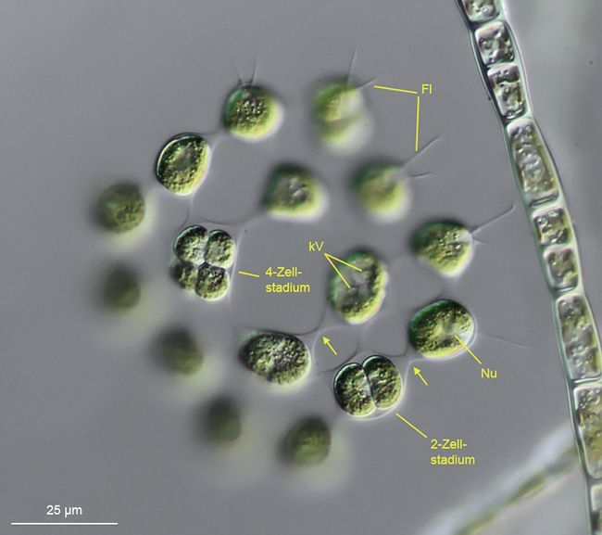
Der gepanzerte Ciliat Coleps, Fischteich bei Würzburg (ICT NPL 100/1,3):
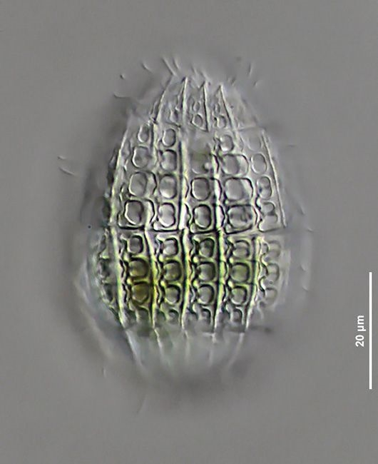
Das Sonnentier Chlamydaster laciniatus mit zarter Schleimhülle aus einem Sumpfgebiet bei Würzburg (ICT NPL 100/1,3, in Graustufen gewandelt):
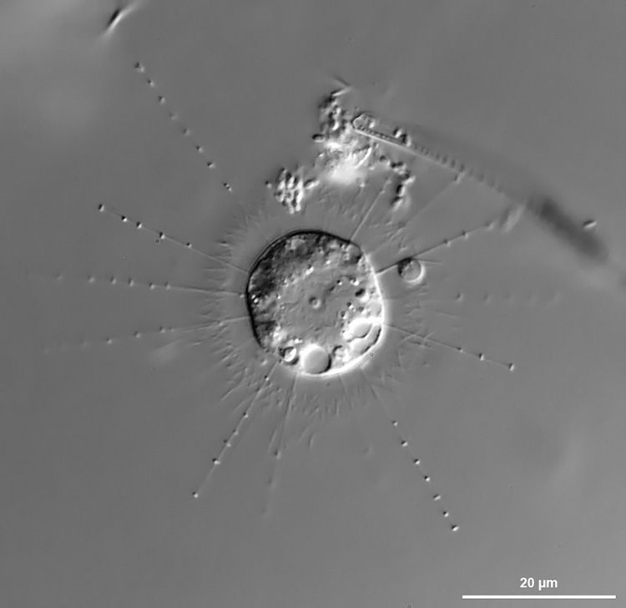
Eine stark gepresste Euglena mit zellulären Details u.a. der Strukturen, die mit der Lichtwahrnehmung zu tun haben, aus dem Simmelried (ICT NPL 100/1,3):
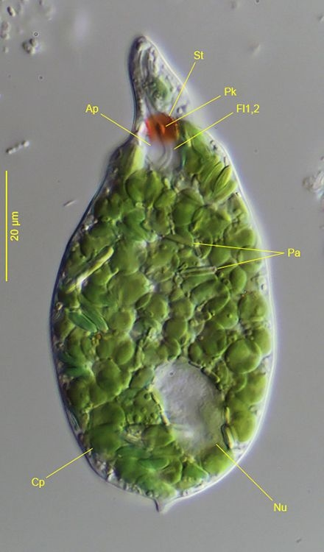
Stephanosphaera pluvialis, aus Dianas legendärer Probe (ICT NPL 100/1, 3):
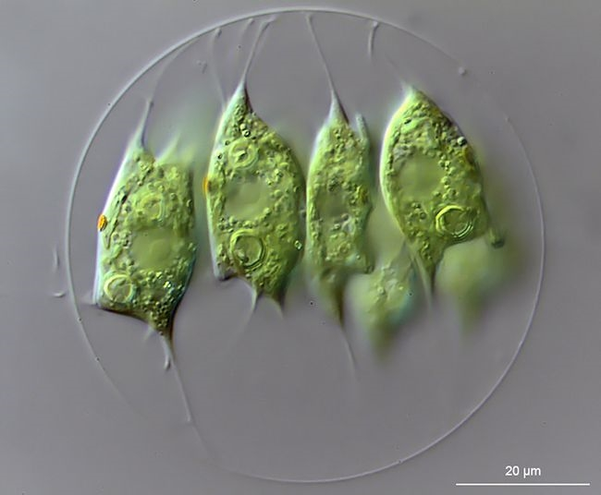

Gespeichert

Herbert Dietrich
- Member
- Beiträge: 2870
Lieber Ole,
da hüpft das Mikroskopiker Herz im Leibe
Dein Beitrag liest sich wie eine Liebeserklärung an unsere Mikroskope.
Auch ich als einfacher Hobby-Mikroskopiker wechsle oft zwischen Leitz und Zeiss und
bin mal von diesem und mal von jenem mehr begeistert.
Mit zunehmenden Alter überlege ich mir allerdings, ob ich das eine oder andere Schwergewicht
wirklich auf meinen Arbeitstisch wuchten soll.
Vielen Dank für Deinen informativen Beitrag zum Orthoplan und die wundervollen Fotos.
Herzliche Grüße
Herbert

Gespeichert

RainerTeubner
- Member
- Beiträge: 1066
Hallo Ole,
vielen Dank für die wunderschönen Photos!
Rainer

Gespeichert
Mikroskop: Carl Zeiss Standard Universal
Bildbearbeitung: Gimp und picolay
Kamera: Canon EOS 5D II

Thomas Böder
- Member

- Beiträge: 653
Zitat von: Herbert Dietrich am November 12, 2021, 08:03:30 Vormittag
Mit zunehmenden Alter überlege ich mir allerdings, ob ich das eine oder andere Schwergewicht
wirklich auf meinen Arbeitstisch wuchten soll.
Lieber Herbert,
diese Entscheidung ist beim Panphot recht leicht zu treffen.
Es bleibt einfach an seinem Platz.
Grüße, Thomas.

Gespeichert
Hauptmikroskope: Leitz Panphot und Ortholux
AL DL HF DF Phako Pol AL-FL
LED W u. UV
Bogenlampe
Kamera Hayear
Kleinmikroskope: Leitz, Reichert, ROW, Meopta

Bob
- Member
- 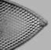
- Beiträge: 2819
Hallo Ole,
tolle Fotos - und das Vergnügen beim Arbeiten mir dem Orthoplan scheint durch!
Viele Grüße,
Bob

Gespeichert

Jürgen H.
- Member
- 
- Beiträge: 1532
Lieber Ole,
seit ich dieses Mikroskop bei Olaf gesehen habe, weiß ich: Ein (mein) Traummikroskop! Und schon ohne hindurch gesehen zu haben…Alles ist so wunderbar wertig. Und bei meinem Leica schnödes Plastik, das vor sich hingilbt.
Danke für Deinen Beitrag!
Viele Grüße
Jürgen

Gespeichert
Vorstellung: http://www.mikroskopie-forum.de/index.php?topic=57.msg80#msg80

ImperatorRex
- Member
- 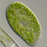
- Beiträge: 793
Ein wirklich sehr schöner Erfahrungsbericht Ole, vielen Dank dafür.
Deine Fotos sind immer wunderbar, egal mit welchem Mikroskop.
viele Grüße
Jochen

Gespeichert

Herbert Dietrich
- Member
- Beiträge: 2870
Lieber Thomas,
gib doch zu, Du bist zu faul zum Tragen , darum hast Du Dir ein Panphot zugelegt.
Noch kann ich die Orthoplane und die Ortholuxe noch tragen. Bei den Phomis überlege ich bereits.
Aber wie lange noch?
Herzliche Grüße
Herbert

Gespeichert

Ole Riemann
- Member
- Beiträge: 524
Liebe Kollegen,
danke für Eure Rückmeldungen und das Interesse!
@Herbert: genauso war es gedacht - eine Liebeserklärung an das Orthoplan und auch etwas für das Gemüt in diesen trüben Zeiten. Was das Herumschleppen von Mikroskopen anbelangt, bin ich offenbar weniger geplagt als Du. So etwas Schweres wie ein Phomi besitze ich nicht. Auf meinem Arbeitstisch stehen immer zwei Geräte und dazwischen wird am Rechner gearbeitet. Das Axiophot hat einen Dauerstellplatz, da es sehr schwer und auch mit Mikroblitz fest justiert ist. Rechts tausche ich gelegentlich durch.
@Jürgen: da gäbe es doch Mittel und Wege, einen der schönen Leitz-Vorgänger zu Deinem Leica-Gerät zu beschaffen!
Viele Grüße
Ole

Gespeichert

Peter V.
- Global Moderator
- Full Member

- Beiträge: 16172
Lieber Jürgen,
Zitat von: Jürgen H. am November 12, 2021, 11:01:42 Vormittag
Lieber Ole,
seit ich dieses Mikroskop bei Olaf gesehen habe, weiß ich: Ein (mein) Traummikroskop! Und schon ohne hindurch gesehen zu haben…Alles ist so wunderbar wertig. Und bei meinem Leica schnödes Plastik, das vor sich hingilbt.
Danke für Deinen Beitrag!
Viele Grüße
Jürgen
..und dabei hast Du bei Olaf "nur" ein echtes "Arbeitspferd" gesehen, bei dem es Diana immer in den Finger juckt, es mit in die Goldkronacher Rehaklinik mit angeschlossener Schönheitsfarm für Orthoplane zu nehmen. Es ist schon ein prächtiger Anblick wenn man z.B. bei Diana ihre auch kosmetisch neuwertig (gemachten) Orthoplane anschaut oder gar bei Holger Adelmann, wo sie als wahre Design-Ikonen unter Plexisglasstürzen staubfrei gehalten werden. Viele Mikroskopiker sind ja Fans der runden Formen a la Michel, wobei ich ein schwarzes Phomi auch wunderschön finde und das schwarze Standard quasi d a s ikonische Mikroskop schlechthin ist. Für mich ist jedoch ästhetisch und konzeptionell das Orthoplan das gelungstenste Mikroskop schlechthin, mich erinnert es ein wenig an den "Bauhaus -Stil" oder das schörkellose Design von Braun (Stuchwort: Rams), das ich sehr mag.
Mechanisch gab es ohnehin nichts Besseres und wird es wohl auch nicht mehr geben. Allenfalls das allerdings dreimal so schwere Reichert Polyvar - ein echten Trumm - hat das Orthoplan vielleicht noch übertroffen; wenn man ein Polyvar vor sich hat, ist einem klar, wieso dieser Hersteller "pleite" gehen musste - ich denke, das war schlicht nicht bezahlbar.
Vor den heutigen plastikverkleideten Kisten kann man sich fast nur gruseln; Gehäuse, die nach 10 - 20 Jahren aussehen, als hätten sie bei Helmut und Loki Schmidt Jahrzehnte Wohnzimmmer bei geschlossem Fenster zugebracht. Schlimm! Auch die mechanischen Komponenten sind deutlich weniger belastbar und selbst Messigzahnräder leider oft an Zahnverlust, den es so beim Orthoplan praktisch nicht gibt. Offenbar ist auch an der Qualtät des Metalls an sich gespart worden. Das Orthoplan ist wirklich ein Mikroskops fürs Leben. Das Orthoplan war eigentlich seiner Zeit voraus und kann in vielen Punkten locke rmit neuen Mittelklassegeräten der "Großen" mithalten. Ein Pathologe erzählte mir vor einigen Jahren, dass ihm ein Aussendienstler von Leica hinter vorgehaltener Hand gesagt habe, er solle für seine Assistenten doch besser ein noch vorhandenes Orthoplan etwas "aufpimpen", er hätte damit sicher ein besseres Mikrsokop als beim Neukauf eines Mittelklasse-Gerätes für einige Kilo-EUR.
Bezeichnend auch für die konzeptionelle Qualität ist, dass das Orthoplan - seinerzeit das Highend-Flaggschiff-Mikroskop von Leitz - leichter einzustellen und zu justieren ist als ein einfaches Zeiss Standard. Es ist ausbaubar für alle mikroskopischen Verfahren und es gibt eine große Anzahl hervorragender und "moderner" Optik, auch mit 160 mm Tubuslänge.
In diesem Zusammenhang möchte ich auch noch einmal einen ältere Thread von Diana mit vielen Bildern und Beiträgen zum Orthoplan in Erinnerung rufen.
https://www.mikroskopie-forum.de/index.php?topic=35784.msg261602#msg261602
Es freut mich natürlich auch, dass Ole an dem Mikroskop derart Gefallen gefunden hat.
Herzliche Grüße
Peter
« Letzte Änderung: November 13, 2021, 10:30:59 Vormittag von Peter V. »
Gespeichert
Bzgl. Netiquette: Heinrich Lübke, Bundespräsident 1959 - 1969: You can say you to me!
"Die Natur kennt keinen rechten Winkel" (Herbert Knebel)

A. Büschlen
- Member
- 
- Beiträge: 2466
Hallo Ole,
danke für dein mitteilen dieser schönen Geschichte!
Arbeitest du mit der originalen 100Watt Halogenbeleuchtung?
Viele Grüsse
Arnold

Gespeichert

Peter Reil
- Member
- 
- Beiträge: 2129
Hallo Ole,
vielleicht sollte ich auch mal Hände an so ein Leitz legen ....
Danke für deine enthusiastische Schilderung!
Freundliche Grüße
Peter

Gespeichert
Meine Arbeitsgeräte: Olympus BHS, Olympus CHK, Olympus SZ 30

Ole Riemann
- Member
- Beiträge: 524
Hallo Arnold,
ja, ich verwende die originale 100W-Halogenbeleuchtung mit separatem Trafo. Bei Bedarf kann ich einen Spiegelkasten zur Blitzfotografie zwischen Lampenhaus und Stativ setzen. Bei den gezeigten Aufnahmen war dies aber nur bei Gonium pectorale der Fall.
Schöne Grüße
Ole

Gespeichert

A. Büschlen
- Member
- Beiträge: 2466
Besten Dank Ole.
Gruss Arnold

Gespeichert

Peter V.
- Global Moderator
- Full Member

- Beiträge: 16172
Lieber Ole,
ich finde es sympathisch, dass Du auch Zeiss Optik an das Orthoplan lässt und damit zeigst, dass es auch für den erfahrenen und anspruchsvollen Mikroskopiker kein Problem darstellt, mit der Optik anderer Firmen am Orhtoplan zu arbeiten. Viele optische "Fehler" spielen nämlich in der Praxis überhaupt keine Rolle, wenn man nicht die Objektmikrometer-Fotografie als Hobby betreibt, sondern reale Objekte mikroskopiert. Zudem kann man sogar 100%ig korrekt arbeiten, wenn man schlicht nur die zum Objektiv passenden Okulare kauft. Das Mikroskop selbst ist ja letztlich nur ein "Optik-Ständer" . Bei Olympus ist es völlig problemlos, denn da gibt es die tollen Weitfeld-SWHK-Okulare mit 30 mm Steckdurchmesser. Und bei Zeiss müsste man dann einfache Reduzierhülsen 30 auf 23 mm nehmen. Selbst die korrekte Anpassung spezifischer Zusatzomponenten wie Phasenkondensoren ist mit enstprechenden Adaptern (die man sich von begandeten Mechanikern im Forum bauen lassen kann) kein Problem.
Der große Vorteil des Orthoplans als Universalstativ ist gerade, dass er über sehr viel Platz unter dem Objekttisch verfügt. Sogar ein Jamin-Lebedeff von Zeiss werkelt am Orthoplan von Holger.
Herzliche Grüße
Peter
« Letzte Änderung: November 13, 2021, 15:10:34 Nachmittag von Peter V. »
Gespeichert
Bzgl. Netiquette: Heinrich Lübke, Bundespräsident 1959 - 1969: You can say you to me!
"Die Natur kennt keinen rechten Winkel" (Herbert Knebel)

Was leistet das Leitz Orthoplan für den fotografisch interessierten Tümpler?
« am: November 11, 2021, 23:27:07 Nachmittag »

Re: Was leistet das Leitz Orthoplan für den fotografisch interessierten Tümpler?
« Antwort #1 am: November 12, 2021, 08:03:30 Vormittag »

Re: Was leistet das Leitz Orthoplan für den fotografisch interessierten Tümpler?
« Antwort #2 am: November 12, 2021, 08:34:46 Vormittag »

Re: Was leistet das Leitz Orthoplan für den fotografisch interessierten Tümpler?
« Antwort #3 am: November 12, 2021, 10:12:53 Vormittag »

Re: Was leistet das Leitz Orthoplan für den fotografisch interessierten Tümpler?
« Antwort #4 am: November 12, 2021, 10:59:24 Vormittag »

Re: Was leistet das Leitz Orthoplan für den fotografisch interessierten Tümpler?
« Antwort #5 am: November 12, 2021, 11:01:42 Vormittag »

Re: Was leistet das Leitz Orthoplan für den fotografisch interessierten Tümpler?
« Antwort #6 am: November 12, 2021, 16:25:55 Nachmittag »

Re: Was leistet das Leitz Orthoplan für den fotografisch interessierten Tümpler?
« Antwort #7 am: November 12, 2021, 16:30:15 Nachmittag »

Re: Was leistet das Leitz Orthoplan für den fotografisch interessierten Tümpler?
« Antwort #8 am: November 12, 2021, 20:38:30 Nachmittag »

Re: Was leistet das Leitz Orthoplan für den fotografisch interessierten Tümpler?
« Antwort #9 am: November 12, 2021, 20:40:41 Nachmittag »

Re: Was leistet das Leitz Orthoplan für den fotografisch interessierten Tümpler?
« Antwort #10 am: November 12, 2021, 20:43:53 Nachmittag »

Re: Was leistet das Leitz Orthoplan für den fotografisch interessierten Tümpler?
« Antwort #11 am: November 12, 2021, 20:46:32 Nachmittag »

Re: Was leistet das Leitz Orthoplan für den fotografisch interessierten Tümpler?
« Antwort #12 am: November 12, 2021, 21:07:12 Nachmittag »

Re: Was leistet das Leitz Orthoplan für den fotografisch interessierten Tümpler?
« Antwort #13 am: November 12, 2021, 21:29:23 Nachmittag »

Re: Was leistet das Leitz Orthoplan für den fotografisch interessierten Tümpler?
« Antwort #14 am: November 13, 2021, 14:02:51 Nachmittag »

